【日本麻雀讲座译文】状况判断7—ALL LAST的战术（一）
免责声明：
以下文章的著作权等各种权利归原作者所有，翻译 By SeventhTG（XD）。如果你喜欢本文并有幸让你产生了转载的想法，请注明原作者、原文地址以及译者，谢谢。
原文地址：http://beginners.biz/joukyou/joukyou07.html
------------------------------------------------------------------------------------

ALL LAST（后文简写AL）是最考验状况判断力的一局了，
首先，正确的把握“这一局要和多少点才能确保几位？”是不可或缺的。
------------------------------------------------------------------------------------
自摸缩小的点差
------------------------------------------------------------------------------------
AL时亲家和牌逆一，也许我们只会说一句“诶？这就逆了吗？”
但是子家AL听牌时想想自己的牌是否到了能够逆转的程度是非常必要的。
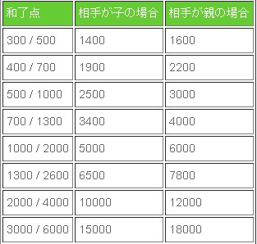
（译注：这个图说明一下。上面的点数是说明子家AL自摸能够逆转的最大点差。比如，自摸30符1翻的300/500，那么想要逆转的目标如果是子家，你和他的点差必须在1400点以内，如果是亲家，你和他的点差必须在1600点以内。自摸1000/2000，那么想要逆他，和子家的点差必须在5000点以内；和亲家的点差必须在6000点以内。）

特别是1300/2600是经常遇到的情况。
亲家和子家的自摸缩小点差最好能够背下来。

另外，还有比较重要的就是满贯自摸能够缩小的点差。
“满贯自摸就能够逆转”的点差，还是当做理论记住比较好。（译注：简单就是说满贯理论。很多地方也有说倍满理论的，即一般情况下AL自摸倍满即可逆一。好吧，我看你能自摸倍满多少次= =）
满贯直击或者跳满自摸也不是那么容易成功的，
因此“满贯自摸”才是比较现实的逆转手段。
反过来，打牌的重点就是在“满贯自摸的逆转圈内”迎来AL，或者在“满贯自摸的逆转圈外”迎来AL。
-------------------------------------------------------------------------------
逆转的做牌
-------------------------------------------------------------------------------
虽说是AL，也不要特别的去争强好胜。
但是一旦机会来了，就不要轻易错过。
例1：
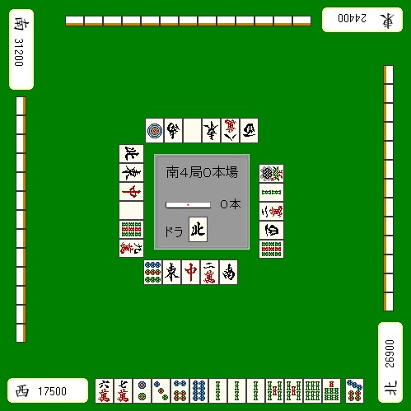
通常情况下重视速度的话，这里切5索就好了。
但是眼下自己是4位，满贯自摸就能逆2，能有跳满就能逆1。
这种情况的话，除了拆2、3饼就没别的选择了。这牌还可以做下去。
但是呢，这牌也不一定就能够成三色，
所以要是有断幺手役听牌的话，
就立马立直，期待一下一发、赤牌或者里宝比较现实。
-------------------------------------------------------------------------------
例2
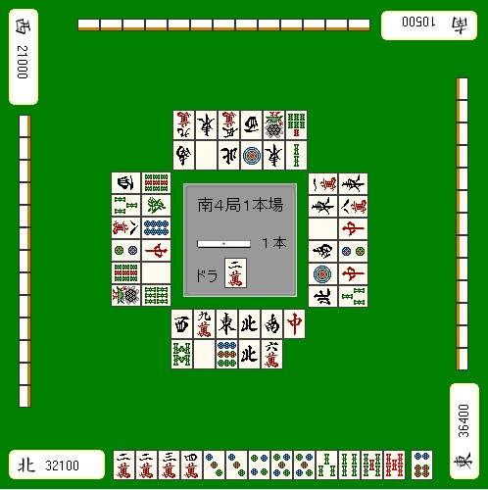
这个问题很简单，
和TOP的点差只有4300点
场上还有一根棒子，所以只要一个3900点就可以逆1了。

因此这里切掉宝牌，
能鸣的牌出来就副露听牌即可。

现在可不是做断平三色一杯口的时候。
------------------------------------------------------------------------------------
鸣牌判断
------------------------------------------------------------------------------------
和牌就能够TOP的情况，只要重视速度就好了。
后附，食断都可以。
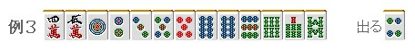
比如AL自己是TOP，和2位只有一点点差距，无论怎样都想逃脱的状况。
这种情况，可以先不管手牌的型，向着和牌前进。
因此，上家要是打出4饼，果断吃之。
------------------------------------------------------------------------------------
例4
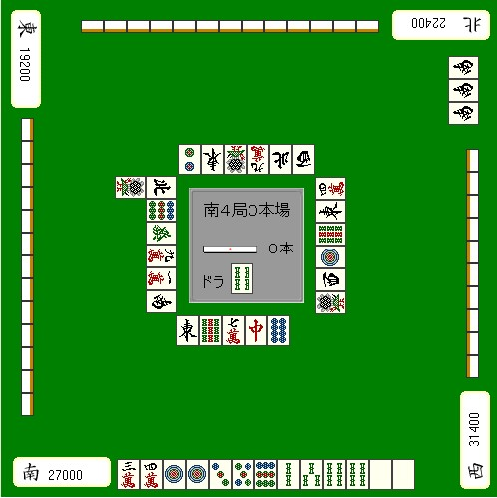
AL和TOP点差4400点，
1000/2000自摸或者3900点的直击能够逆转。

也就是要坐3900点的牌，说直白点就是白、宝牌2。
这样的话，1索就是急需的牌呀，
4家都很重视的AL，就算是役牌后付也很难被阻止了。

下家已经副露了，时间已经不多。
荣和3900也许还不足以逆转，
但是也不能小看摸到赤牌或者对家扔出立直棒这种偶然的因素。

我觉得这里果断地吃是比较好的。

（待续）

